# 基础知识的学习

在学习本课程之前，大家一定要学习好C/C++的基础知识和Linux编程基础，本教程再也不会讲基础知识，如果你的基础知识不足够，先回头学习基础知识后再来学习本教程。

如果你已经学习过C/C++语言基础知识，如果你已经是一个程序员，也有必要把我的基础知识过一遍，因为你所学过的基础知识可能不能满足项目实战的需求。

职业技能课程比基础知识的难度小，关键在于告诉学生如何把所学的知识发挥出来，还有实际开发的应用经验和技巧。

# 数据库知识的学习

学习完基础知识后，真的可以做项目了吗？

还要学习数据库。

边做项目边学习，需要的时候再学习。

数据库的学习以Oracle为主，MySQL很业余。

介绍数据库的历史，Oracle的江湖地位。

Oracle My SQL

法拉利 国产的比亚迪

从51job上查Oracle和MySQL的职位对数据库的要求，包括Java语言。

# 软件工程、项目实战的概念

在很多培训机构的教程中，把贪吃蛇、打地鼠、球球大作战等程序当成项目实战，太过儿戏，这些程序的源代码网上到处都是，真正的程序员不玩这个。

学藉管理系统、人事工资管理系统、图书管理系统等内容千万不要写入简历，别人一看就知道你是个菜鸟。

我们要玩数据，真正的项目基本上围绕数据在转。（QQ群701117364）

# 数据中心项目

数据中心项目覆盖的技术范围广，常用的技术基本上都用到了。



# 文件传输系统

采用ftp协议进行文件传输的时候，通信的次数太多，性能不够。

TCP通信的两大瓶颈：1）带宽；2）交互次数过多。

windows平台下的ftp需要安装服务端，麻烦。

不同的ftp服务器在使用的时候略有区别，兼容性不好。

在系统内部，采用自己的文件传输系统是更好的选择。

为什么要传文件，而不是TCP报文，因为传文件更快。

1000条/秒

一个文件存100000条记录，

实现文件的发送和接收功能。

# 一款手机APP的项目的后台

重点在数据通信、多进程、多线程的应用。

# 准备数据文件用于ftp采集

生成测试数据文件的程序，根据全国839个站点参数，生成站点的观测数据，包括气温、气压、相对湿度、风向风速、降雨量、能见度。

观测数据的数据周期是一分钟一条。

数据保存到文本文件中，数据格式如下：

站点代码,数据时间,气温,气压,相对湿度,风向,风速,降雨量,能见度

数据时间：格式yyyy-mm-dd hh24:mi:ss。

气温：单位，摄氏度，小数点后一位。

气压：百帕，小数点后一位。

相对湿度，0-100之间的值。

风向，0-360之间的值。

风速：单位m/s，小数点后一位。

降雨量：mm，小数点后一位。

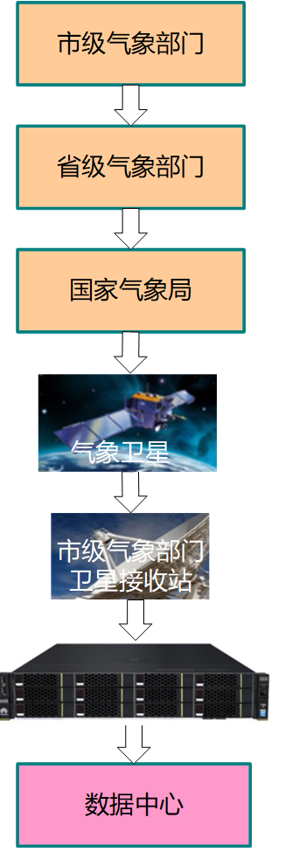

# 学习方法

1. 现在进入工作状态。
2. 视频必须按顺序学习，不能跳，否则一定蒙B。
3. 一个项目的周期是很长的，几个月到几年，做项目最好的方法就是从头参与，中途进入的人一定会蒙B一段时间。
4. 程序员是一种职业，是工作，可能没有你想像的那很浪漫。
5. 职业的程序员以完成工作任务为目标，不要纠缠在代码等细节上。
6. 你需要更多的思考，更好的耐心，思考如何完成工作任务，老板给你工资不是让你来玩技术的，而是完成工任务。技术是手段，不是目标。
7. 程序员要做应该做的事情，而不是做自己喜欢的事情，否则难成大器。

一亿 以下 都是小数据量

十亿 海量数据

自学常规性的知识

计算机原理

计算机硬件

计算机网络基础

操作系统基础

了解概念为主

Linux基础知识

数据库基础

不要纠结

SQL基础

学习的方法很重要， 我想怎么样 我去适应 去学习